《信息技术服务数字化转型成熟度模型与评估》GB/T 43439-2023 国家标准介绍

一、 北京希莫认证服务有限公司 简介及认证机构资质
北京希莫认证服务有限公司 是一家正规的国标认证机构，经国家认监委审批授权，持有资 质证书。所有员工都通过了服务认证培训和考试，并在国家认证认可协会备案，具备服务 认证审查员资质，受到国家市场监督管理总局监管。
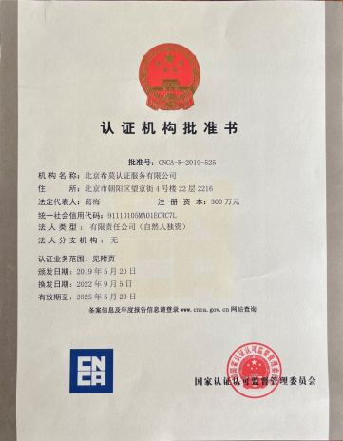

二、 北京希莫认证服务有限公司《信息技术服务 数字化转型成熟度模型与评估》
GB/T 43439-2023 国标项目备案信息：
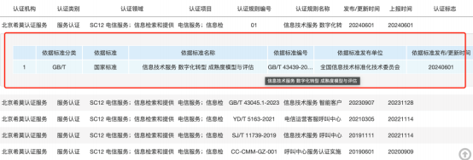

三、 《信息技术服务数字化转型成熟度模型与评估》GB/T 43439-2023 国标介绍

北京希莫认证服务有限公司 联络信息：葛梅，13701310869(微信同号) ， gemei@ccmw.net

在数字时代，数字化转型已成为企业生存和发展的关键课题。：
l 数字化转型水平难以判断：企业不知道自己在数字化转型过程中处于什么阶段。 l 转型问题和关键点难以识别：企业难以确定数字化转型中的问题和关键点。
l 数字化转型工作难以规划：企业不知道如何合理规划数字化转型的各项工作。 l ……
为了解决这些问题，《信息技术服务 数字化转型成熟度模型与评估》 GB/T 43439-2023
国家标准应运而生。它由国家市场监督管理总局和国家标准化管理委员会于 2023 年 11 月 27 日发布， 并将于 2024 年 6 月 1 日开始实施。这一标准对企业的发展战略、新型能力、治理体 系和业务创新转型水平等进行综合评估，指导企业进行对标评估，发现问题。

这套标准的核心特点包括：
l 覆盖全局、全要素、全过程：它提供了一个全面的数字化转型成熟度模型，涵盖了企业转 型的各个方面。
l 分阶段、分水平档次： 标准划分了企业数字化转型的五个发展阶段（规范级、场景级、领 域级、平台级和生态级），并进一步细分为十个水平档次。
l 系统把握转型规律：它帮助企业全面系统地了解转型规律，精准定位当前的转型成熟度等 级和水平。
l 明确发展方向、目标和路径：企业可以明确向更高发展等级和水平提升的方向、目标和路 径。

评估包括七个主要方面（评价域）：组织、技术、数据、资源、数字化运营、数字化生产、数字 化服务，这些方面进一步细分为 29 个子域。通过这些评估，企业能够：
l 明确转型方向： 为企业提供了一个清晰的转型路线图，帮助企业了解自己在数字化转型过 程中的位置，明确未来的发展方向。
l 识别问题和不足：获得一个全面系统的评估工具， 企业可以识别出在数字化转型过程中存 在的问题和不足，为改进和提升提供依据。
l 提升竞争力：数字化转型可以提供更准确的数据和分析，支持企业做出更明智的决策。有 助于帮助企业搞清优化资源配置的正确方向，特别是在数据资源的获取、开发和利用上， 提高资源的使用效率。规范数字化转型在企业内的做法，让数字化转型真正能够帮助企业 提高效率、降低成本、增强客户体验，从而提升市场竞争力。
l 适应市场变化： 数字时代，市场变化迅速， 企业需要不断创新和转型以适应新的市场环 境。国标提供了评估和指导，帮助企业更好地应对变化。
l 获得政策支持与合规： 遵循国标可能使企业更容易获得政府支持和相关政策优惠， 同时确 保企业运营的合规性。

采用《数字化转型成熟度模型与评估》标准，企业可以系统地进行转型评估和规划，解决数字 化转型中的诸多问题， 实现可持续发展并在数字时代保持竞争力。

四、 《信息技术服务 数字化转型成熟度模型与评估》国家标准认证 Q&A

1. 什么样的企业适合通过这个标准？通过这个标准能说明什么？
解答：适合各类企业， 尤其是那些正在或计划进行数字化转型的企业。通过这个标准，可以说明 企业在数字化转型过程中的成熟度水平， 帮助企业明确其数字化转型的现状和需要改进的方向。 通过该标准也将帮助企业获得数字化转型能力的社会认可，帮助企业在商业竞争中提升核心竞 争力。

2. 标准的体系结构和主要的评判逻辑是什么？
解答：标准的体系结构由成熟度等级、能力域和成熟度要求构成。能力域包括组织、技术、数据、 资源和数字化运营等，每个能力域下又有具体的能力子域。评判逻辑是根据企业在各能力域的表 现来确定其数字化转型成熟度等级， 从一级到五级逐步递进。

3. 企业如何结合自身情况进行自我评估和相应级别认证的申请？
解答：企业可以参考标准中的能力域和成熟度等级要求，结合自身的数字化转型现状进行自我评 估。根据评估结果，可实施改进计划、包括制定战略、更新组织结构、培训人员等，逐步提升各 方面的能力，达到相应的成熟度等级后，可以向相关认证机构申请级别认证。该过程也可以聘请 有专业数字化转型咨询能力的机构参与并帮助企业加速数字化转型。

4. 国标认证的流程和主要实施方法，具体怎么做？
解答：企业需要先进行内部评估，识别出需要改进的领域，然后制定详细的改进计划。实施改进 措施后，可以根据具体数字化转型完成度，向认证机构提交相应级别的申请，由认证机构进行审 核和评估。通过评估后，企业可以获得相应的成熟度等级认证。
评估方法概述：
1，预评估
l 受理评估申请： 评审申请资料，决定是否受理。
l 开展预评估活动：了解基本情况、确认证据、确定评估等级和权重，决定是否进入正式 评估。
2，正式评估
l 首次会议：确认评估计划、介绍评估人员、确定评估细节。
l 采集评估证据： 通过访谈、观察等方式收集证据。
l 形成评估发现： 对比证据与评估准则，确定良好实践、改进方向和弱项。
l 成熟度级别判定：计算得分，判定成熟度等级。
l 形成评估报告： 总结评估活动，提出结论和改进方向。 3，发布评估结果
l 沟通评估结果： 与受评估方代表通报并确认结果。
l 末次会议：总结评估过程，发布评估结论和改进方向。

5. 国标认证相应指标体系及各级别的解读
解答：成熟度等级从一级到五级， 企业可按照标准要求逐步提升。 一级要求企业具备转型意识并开始规划；
二级要求有初步的数据收集和应用能力； 三级要求实现系统集成和数据交互；
北京希莫认证服务有限公司 联络信息：葛梅，13701310869(微信同号) ， gemei@ccmw.net
四级要求数据支撑业务优化；
五级要求持续推动业务优化和创新， 形成独特的生态价值。

6. 我一个服务业/外包公司和我有关系吗？ 适应该标准吗？
解答：是的，服务业和外包公司同样适用该标准。标准中的许多能力域，如组织建设、流程管理、 数据管理等，都与服务业和外包公司的数字化转型密切相关。

7. 做完对我们有什么好处？
解答：
• 提高质量和效率：自动化日常工作流程，减少人为错误，提高工作速度。
• 提高客户体验：通过数据分析更好地了解客户需求，提供个性化服务。
• 提升决策质量：实时获取和分析数据，做出更科学、准确的决策。
• 降低成本：财务透明，可分析、可溯源，优化资源配置，减少不必要的开支。
• 增强竞争力：尽快利用最新技术，快速响应市场变化，保持领先地位。

8. 能保证过吗？怎么做能让我级别高一些，我觉得我能力强， 能一下过五级吗？
解答：经过专业辅导， 提升认知和梳理流程后，迅速达成一级或二级基本没有问题。然而， 三级 以上要求实现系统集成和数据交互为前提， 也就是需要有完整的系统平台和完整的数据与数据 运营，这需要按照科学步骤建立起数字化系统具备数字化运营能力，再通过相应的国标考核。五 级要求极高，不但要求企业拥有完整的数字化平台，数字化运营体系，还需要企业拥有完善的持 续优化和创新业务，因此一步达到五级难度较大， 建议逐步提升。

9. 现在市场上很多机构都在宣传在做国标，怎样分辨是不是正规的国标。 国家对于标准认可和认证管理都有严格要求：记住国标五项，缺一不可
1. 依据标准：认证咨询必须依据国家标准体系内的标准，例如国家标准 GB 或 GBT 开头；
2. 人员资质：审核员审查员必须是中国认证认可协会持证且持续备案的人员， 且每次审查不少于两名持证的审查员；（见下图）
3. 机构资质：认证机构必须是中国认证认可协会 CCAA 授权的认证机构；（见 下图）
4. 监督机构：整个认证过程应申报并受到国家市场监管总局机构所属地市场监 管局监管，审核前申请、审核中接受监督、审核后备案；
5. 资质查询：认证后资质在国家市场监督管理总局全国认证认可信息公共服务 平台备案。（见问题 10）

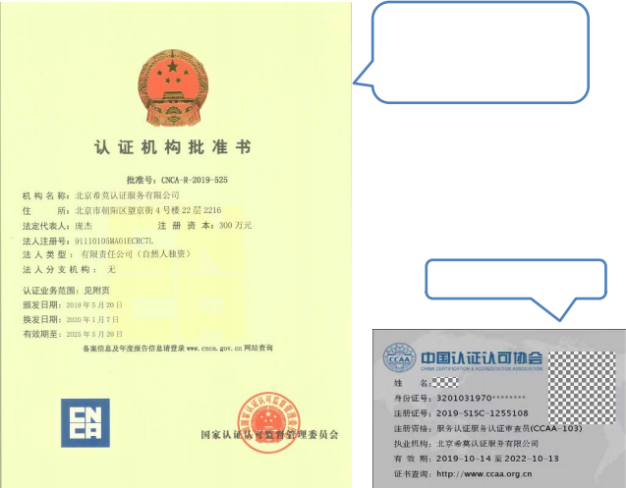

北京希莫是本行业目前唯一被中 国认证认可协（CCAA）认可授权 的国家标准认证机构

合格的持证人员资质

10. 完成国标认证后国标证书在哪里可以查到？
证书可以在国家认证认可管理监督委员会（www.cnca.gov.cn/）网站进行查询。查询被认证企业 点选：认证结果/认证结果综合查询
支持输入证书编号查询例如：输入鸿联九五公司的认证证书编号： 52522cc-cmm0001r0l 即可查 询到。

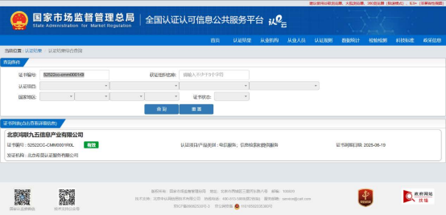

11. 下发纸质证书的样例，如下图样例：
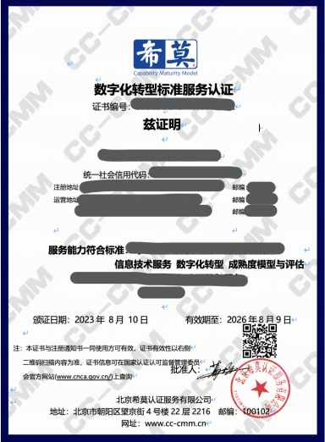

12. 我看到有些机构是某些国标的起草单位，是不是只有该机构认证的国标才是正规的？
不是的，如问题 9 中提到的，国家标准的起草单位不一定是有资质进行国标认证的机构，国加标 准的起草人也不一定拥有服务认证审核员的资质，若是资质不全，就无法按照国家要求完成审核 及备案了，仅能颁发一个该机构印发的证书，仅具有推广性而缺乏权威性。

北京希莫认证服务有限公司 联络信息： 葛梅，13701310869(微信同号) ， gemei@ccmw.net

